**USULAN**

**PENGABDIAN KEPADA MASYARAKAT (PKM-M)**

PENERAPAN SISTEM INFORMASI DESA

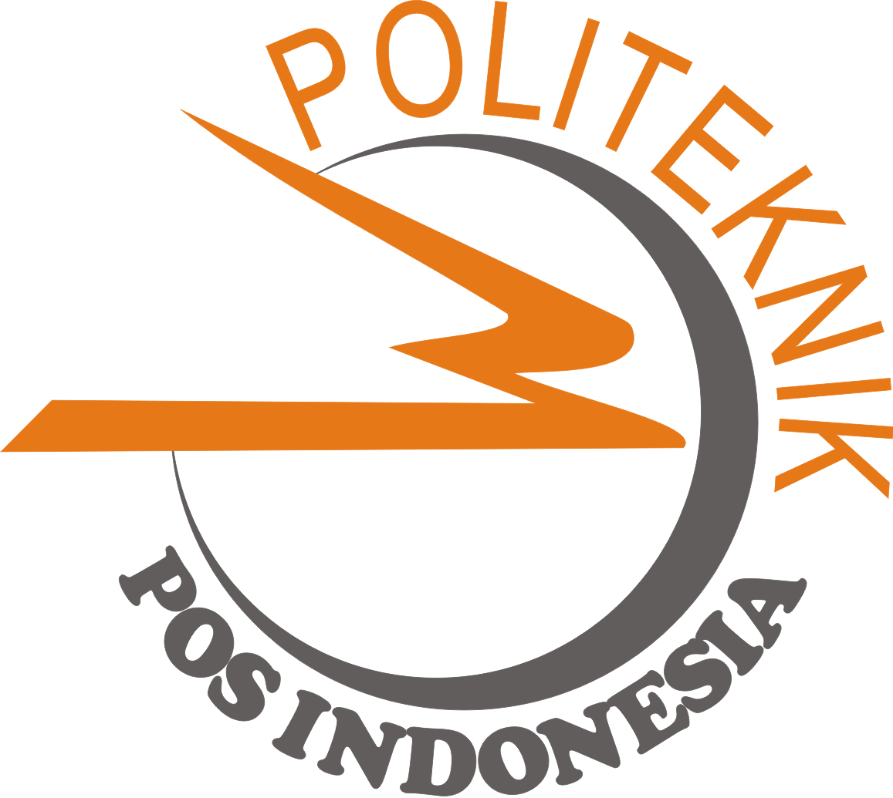

Oleh :

Fransiscus Ivan M Sinaga (Ketua)

Kurnia Sandi (Anggota)

Riki Karnovi (Anggota)

**D4 TEKNIK INFORMATIKA**

**POLITEKNIK POS INDONESIA**

**TAHUN 2019**

**HALAMAN PENGESAHAN**

**Pengabdian Kepada Masyarakat**

1. **Judul Kegiatan** : Penerapan Sistem Infomasi Desa
2. **Bidang Kegiatan** : PKMM - Desa
3. **Ketua Pelaksana Kegiatan**

a**.** Nama Lengkap : Fransiscus Ivan M Sinaga

b. NPM : 1164039

c. Program Studi : Diploma 4 Teknik Informatika

e. Perguruan Tinggi : Politeknik Pos Indonesia

f. Alamat Rumah dan No Tel./HP : Jalan Sariasih IV No. 54 - Cijerokaso, Kelurahan Sarijadi, Kecamatan Sukasari, Kota Bandung 40151, Hp. 087722881633

f. Alamat surel(e-mail) : fransiscussinaga0608@gmail.com

1. **Anggota Pelaksana Kegiatan/Penulis** : 2 Orang
2. **Dosen Pendamping**

a. Nama Lengkap dan Gelar : Roni Habibi, S.Kom., M.T.

b. NIDN/NUPN : 0423127804

c. Alamat Rumah dan NO Tel./HP : …………………………………..

1. **Biaya Kegiatan Total**

a. Dikti : Rp. 6.000.000,00

b. Sumber lain(sebutkan…..) : Rp 0,00;Sumber lain;

1. **Jangka Waktu Pelaksanaan** : 4 bulan **Bandung, 11 – 04 - 2019**

Menyetujui Ketua Pelaksana Kegiatan,

Wakil Dekan III

(______________) (______________)

NIP/NIK. NPM. 1164042

Wakil Rektor III, Dosen Pendamping,

(______________) (______________)

NIP/NIK. NIDN/NUPN.

# **DAFTAR ISI**

Lembar Pengesahan

Daftar Isi

Daftar Tabel dan Gambar

Ringkasan

BAB 1. PENDAHULUAN

1.1 Latar Belakang

1.2 Perumusan Masalah

1.3 Potret, Profil dan Kondisi Khalayak Sasaran

1.4 Kondisi dan Potensi Wilayah

1.5 Tujuan

1..6 Luaran

BAB 2. GAMBARAN UMUM MASYARAKAT SASARAN

BAB 3. METODA PELAKSANAAN

BAB 4. BIAYA DAN JADWAL KEGIATAN

4.1 Anggaran Biaya

4.2 Jadwal Kegiatan

DAFTAR PUSTAKA

LAMPIRAN-LAMPIRAN

Lampiran 1. Biodata Ketua dan Anggota

Lampiran 2. Justifikasi Anggaran Kegiatan

Lampiran 3. Susunan Organisasi Tim Peneliti dan Pembagian Tugas

Lampiran 4. Surat Pernyataan Ketua Peneliti

Lampiran 5. Surat Pernyataan Kesediaan dari Mitra

Lampiran 6. Gambaran Teknologi yang akan Diimplementasikan

Lampiran 7. Denah Detail Lokasi Mitra Kerja

**DAFTAR TABEL**

Tabel 1. Anggaran Biaya..................................................................................... 8

Tabel 2. Jadwal Kegiatan .............................................................................. 8

**DAFTAR GAMBAR**

Gambar 1. Suntenjaya, Lembang........................................................................ 4

Gambar 2. Kondisi Suntenjaya, Lembang ............................................................ 5

RINGKASAN

Pada zaman yang sangat modern ini masyarakat dihimbau untuk mengetahui dan mengerti perkembangan tentang pentingnya teknologi di kehidupan. Teknologi memberikan kemudahan untuk membantu setiap kegiatan manusia baik dunia akademik, pembangunan dan lain sebagainya terutama dibidang pemerintahan (*E-Government*). *E-Government* didefinisikan sebagai suatu mekanisme interaksi baru antara pemerintah dengan masyarakat dan pihak-pihak lain yang berkepentingan, dimana pemanfaatan teknologi komunikasi dengan tujuan meningkatkan kualitas pelayanan publik. Suatu penyampaian informasi menggunakan sebuah aplikasi berbasis web akan lebih membantu bila menerapkan *E-Government* ini pada Desa Suntenjaya, Lembang. Pada saat ini Desa Suntenjaya, Lembang masih menggunakan sistem manual yang pada akhirnya masyarakat tidak dapat memperoleh informasi yang dibutuhkan setiap saat, sehingga banyak sekali informasi yang tidak diketahui. Untuk meningkatkan kualitas suatu layanan data dan informasi, sebuah aplikasi *website* sangatlah dibutuhkan. Mengacu pada hal tersebut, maka diharapkan Desa Suntenjaya agar menggunakan sistem informasi berbasis Web dengan tujuan agar dapat mempublikasikan ke masyarakat luas serta memudahkan masyarakat mendapatkan informasi yang dibutuhkan setiap saat hanya dengan menggunakan *device* yang sudah terkoneksi oleh internet.

**Kata Kunci: *E-Government, Website, Sistem informasi, Komunikasi***

BAB 1. PENDAHULUAN

1.1 Latar Belakang

Indonesia merupakan salah satu negara berkembang yang termasuk cukup baru dalam menikmati teknologi. Penggunaan sistem informasi misalnya, di Indonesia baru beberapa daerah khususnya pemerintah desa yang baru menerapkan sistem informasi desa dalam mengelola data penduduk serta keperluan lainnya guna membantu perangkat desa untuk menyelesaikan pekerjaan dengan cepat dan efisien. Dalam hal ini, wilayah tempat penelitian ini dilaksanakan yaitu di Desa Suntenjaya, Kecamatan Lembang, Kabupaten Bandung Barat, menjadi perhatian khusus dikarenakan desa tersebut belum memiliki sistem informasi yang menunjang pengelolaan data penduduk serta data lainnya dalam menunjang pelayanan publik.

Program *E-Government* hadir untuk membantu pemerinah desa khususnya Desa Suntenjaya agar memiliki sistem informasi desa mereka sendiri yang telah terkomputerisasi. *E-Government* menjadi suatu sistem yang sangat banyak digunakan sekarang ini sejalan dengan perkembangan teknologi informasi dan komunikasi. Begitu juga dengan desa Suntenjaya, Lembang yang perlu mengimplementasikan *E-Government* dengan strategi yang disesuaikan dengan kondisi sosial yang tujuan akhirnya diharapkan meningkatkan kualitas kinerja perangkat desa terutama dalam lingkup pelayanan masyarakat sehingga dapat bermanfaat bagi segenap masyarakatnya untuk mengetahui informasi-informasi yang ada. Menyadari akan besarnya manfaat *E-Government*, pemerintah indonesia sejak tahun 2003 telah mengeluarkan kebijakan tentang penerapan *E-Government* dalam bentuk instruksi presiden nomor 3 tahun 2003. (Dalam Jurnal Aplikasi *E-Government* Pada Desa Jatirejo,tahun 2013 oleh Fitria). Menyadari akan besarnya manfaat teknologi informasi yang berkembang saat ini maka diperlukannya sebuah sistem baru yang harus diterapkan di Desa Suntenjaya, Lembang sebagai salah satu solusi untuk mengatasi hambatan yang terjadi dalam pengaksesan informasi di desa Suntenjaya, Lembang yang masih menggunakan sistem manual. Dengan akan diterapkannya sistem *E-Government* desa diharapkan membawa dampak yang cukup baik dan menguntungkan bagi semua pihak yang berkepentingan. Dari sisi pengguna misalnya, seorang pengguna dapat memperoleh informasi setiap saat, tanpa harus dibatasi jam kerja pegawai kelurahan ataupun berjalan menuju kantor kelurahan yang jaraknya beberapa kilometer hanya untuk mendapatkan informasi. Dengan hal yang terjadi saat ini sesuai dan dengan ketentuan yang ada maka perlu untuk membangun sebuah sistem informasi dengan penerapan *E-Government* desa yang berbasis web. Sistem *E-Government* desa berbasis web memberikan pelayanan pengaksesan informasi yang ada di Desa Suntenjaya, Lembang akan menjadi lebih mudah , cepat, dan akurat. Dengan adanya sistem yang baru, maka dapat meningkatkan kemajuan dan kualitas sumber daya yang ada di Desa Suntenjaya, Lembang dikarenakan informasi yang lebih mudah diketahui dan di akses oleh masyarakat luas.

1.2 Perumusan Masalah

Rumusan masalah yang akan dipecahkan melalui program ini pada dasarnya tidak lepas dari ruang lingkup permasalahan di atas, yaitu :

1. Bagaimana membuat sistem informasi berbasis web pada Desa Suntenjaya, Lembang yang mampu menyajikan informasi sehingga dapat diakses melalui internet.
2. Bagaimana cara membuat aplikasi *E-Government* desa agar mendapatkan akses informasi yang akurat dan cepat.
3. Bagaimana cara merancang sistem informasi berbasis web pada Desa Suntenjaya, Lembang sehingga dapat diakses oleh siapa pun dan dimana saja.

1.3 Potret, Profil dan Kondisi Khalayak Sasaran

Desa Suntenjaya merupakan desa yang terletak di wilayah Timur Kabupaten Bandung Barat. Desa Suntenjaya masuk ke wilayah Kecamatan Lembang Kabupaten Bandung Barat, dengan luas wilayah Desa Suntenjaya 1456,56 Ha, berada pada ketinggian 1290 M di atas permukaan laut dengan curah hujan 2027 MM/tahun dengan suhu rata-rata 20 s.d 28oC. Dengan Jumlah penduduk Desa Suntenjaya tahun 2017 sudah mencapai 8.166 jiwa dan Jumlah Kepala Keluarga 2.510 KK. Batas Desa Suntenjaya meliputi Desa-desa yang ada di Kecamatan Lembang keseharian masyarakat Desa Suntenjaya adalah bercocok tanam, bertani, buruh tani, peternak sapi perah, dan buruh lainya. Jarak tempuh ke Ibu kota Kecamatan sejauh 13.5 Km dengan lama tempuh 20 menit. Dengan jumlah penduduk yang cukup banyak, program-program desa yang sudah banyak berjalan serta keseharian dari penduduk desa Suntenjaya maka diperlukan suatu sistem informasi yang dapat membantu warga desa dalam mengelola informasi desa mereka sendiri seperti jumlah penduduk, pekerjaan serta dokumentasi dari program-program desa yang akan dan telah dilaksanakan. Sistem informasi desa dikemas dalam bentuk *website* agar dapat diakses di mana saja dan kapan saja.

1.4 Kondisi dan Potensi Wilayah

Potensi Desa Suntenjaya, Lembang, Bandung Barat untuk dijadikan tempat kegiatan ini sangat baik karena program ini sangat didukung oleh Pemerintah Desa setempat. Sehingga nantinya implementasi seperti penyuluhan dan pelatihan kepada warga (perangkat desa) agar nantinya dapat mandiri dalam mengelola sistem informasi desa mereka sendiri.

1.5 Tujuan

Adapun tujuan dari PKM ini adalah :

1. Menghasilkan sistem informasi yang dapat digunakan sebagai sarana penyampaian informasi pemerintahan Desa Suntenjaya, Lembang melalui website.
2. Terwujudnya sistem pengolahan data pemerintahan Desa yang lebih baik dan terintegrasi karena sistem yang berjalan saat ini masih menggunakan sistem manual.
3. Mengoptimalkan penggunaan teknologi informasi yang telah dibangun untuk mengolah data pemerintahan agar dapat menghasilkan sebuah informasi yang dapat diakses secara tepat dan akurat.

1.6 Luaran

Luaran yang diharapkan dari dibangunnya sistem ini adalah meningkatkan transparansi anggaran dana desa serta kegiatan berkaitan dengan program-program desa agar lebih mudah dikenal oleh masyarakat setempat. Oleh karena itu sistem ini diharapkan membantu pemerintah desa dalam beberapa hal sebagai berikut :

* + - 1. Kantor desa lebih efektif dan efesien.
      2. Pemerintah desa lebih tranparan dan akuntabel.
      3. Pelayanan publik lebih baik.
      4. Akses informasi yang lebih baik terhadap informasi desa kepada masyarakat.

BAB 2. GAMBARAN UMUM MASYARAKAT SASARAN

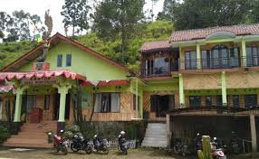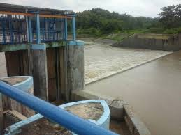

Gambar 1 Desa Suntenjaya, Lembang

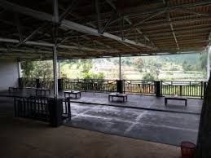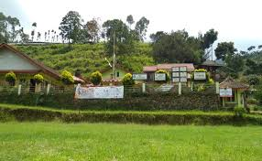

Gambar 2 Kondisi Desa Suntenjaya, Lembang

BAB 3. METODE PELAKSANAAN

Metode pengembangan yang akan dilaksanakan merupakan sebuah rangkaian tahapan yang disusun secara sistematis, berikut adalah gambaran flow map yang akan berjalan :

OBSERVASI LAPANGAN

SURVEI DAERAH SASARAN

PENETAPAN DAERAH SASARAN

PELAKSANSAAN PROGRAM LATIHAN

PENGONRTOLAN

SOSIALISASI PENYULUHAN

LAPORAN AKHIR

Dari flow map di atas dapat didefinisikan sebagai berikut :

1. Penetapan daerah sasaran berdasarkan tipologi.

2. Meninjau beberapa lokasi potensial.

3. Observasi lapangan user dan tipologi.

4. Sosialisasi materi untuk penyuluhan dan pelatihan kader kepada masyarakat.

5. Pelaksanaan program penyuluhan dan pelatihan kader kepada masyarakat

6. Pengontrolan kinerja masyarakat.

7. Laporan Akhir

Untuk gambaran tata pelaksana program yang akan dilaksanakan, langkah pertama yang akan dilakukan adalah meminta izin kepada pihak yang berwenang untuk melaksanakan kegiatan di desa sasaran.

Tahap kedua melakukan peninjauan pada daerah-daerah yang memiliki permasalahan yang hampir sama, guna dijadikan bahan observasi selanjutnya sebagai penentuan metoda pemecahan masalah yang akan diterapkan..

Tahap ketiga melakukan observasi pada tempat yang sudah di tentukan guna mendapatkan data dari hasil wawancara pada masyarakat dan Kepala Desa setempat.

Tahap keempat melakukan sosialisasi program terhadap pengurus desa dan kader administrasi yang akan mengoprasikan hasil dari pembangunan sistem informasi desa.

Tahap kelima melakukan program-program yang sudah di sosialisasikan kepada kader dan calon administrator dan mengimplementasikannya, sehingga pelatihan dilaksanakan dengan dilatih.

Tahap keenam melakukan pengontrolan pada administrator sistem yang mengoperasikan sistem informasi desa, sejauh mana kemampuan dalam memahami dan mengatasi masalah yang ada

Tahap ketujuh adalah membuat laporan akhir dari seluruh proses yang sudah dilaksanakan sehingga mendapatkan laporan akhir yang jelas dan dapat dipertanggung jawabkan. Kegiatan ini berlangsung selama empat bulan, meliputi penyuluhan pada bulan pertama, pelatihan kader pada bulan kedua dan melakukan pengontrolan atau pengamatan kembali pada desa sasaran pada bulan ketiga dan keempat. Pokok-pokok materi penyuluhan yang akan kami sampaikan meliputi :

Penjelasan terkait system informasi yang diimplementasikan meliputi deskripsi singkat, fitur aplikasi serta alur bisnis dari Sistem Informasi Desa Suntenjaya.

Aturan-aturan yang harus dipatuhi dari Sistem Informasi Desa Suntenjaya.

Tatacara penggunaan aplikasi meliputi manajemen pengguna, pengelolaan data penduduk, dokumentasi kegiatan desa serta manajemen informasi umum Desa Suntenjaya.

Pelatihan menjadi *administrator* atau yang menjadi petugas pengelola data dan informasi pada Sistem Informasi Desa Suntenjaya.

BAB 4. BIAYA DAN JADWAL KEGIATAN

4.1 Anggaran Biaya

Tabel 1. Anggaran Biaya

|  |  |  |  |  |
| --- | --- | --- | --- | --- |
| * + - 1. **Peralatan Penunjang** | | | | |
| **Material** | **Justifikasi Pemakaian** | **Kuantitas** | **Harga Satuan (Rp)** | **Total (Rp)** |
| Kuota Internet | Internet 8 Bulan | 8 | Rp90,000.00 | Rp720,000.00 |
| Server Hosting | 1 Tahun | 1 | Rp500,000.00 | Rp500,000.00 |
| Domain | 1 Tahun | 1 | Rp500,000.00 | Rp500,000.00 |
| Eksternal Disk | Menyimpan Data | 1 | Rp500,000.00 | Rp500,000.00 |
| Flashdisk | Menyimpan Data Traveler 16 GB | 1 | Rp65,000.00 | Rp65,000.00 |
| SUB TOTAL (Rp) | | | | Rp2,285,000.00 |
| * + - 1. **Bahan Habis Pakai** | | | | |
| **Material** | **Justifikasi Pemakaian** | **Kuantitas** | **Harga Satuan (Rp)** | **Total (Rp)** |
| CD | Salinan *source code* | 5 | Rp5,000.00 | Rp25,000.00 |
| Seminar Kit | Bahan Untuk Peserta | 50 | Rp15,000.00 | Rp75,0000.00 |
| Modul Sosialisasi | Bahan Untuk Peserta | 50 | Rp10,000.00 | Rp500,000.00 |
| Kertas HVS | Mencetak Laporan | 3 | Rp55,000.00 | Rp165,000.00 |
| Alat Tulis | Membuat Dokumen | 3 | Rp25,000.00 | Rp75,000.00 |
| SUB TOTAL (Rp) | | | | Rp1,515,000.00 |
| **3. Perjalanan** | | | | |
| **Material** | **Justifikasi Pemakaian** | **Kuantitas** | **Harga Satuan (Rp)** | **Total (Rp)** |
| Perjalanan Lokasi | Survei | 3 | Rp100,000.00 | Rp300,000.00 |
| Bahan bakar motor | Penggunaan bahan bakar motor | 8 | Rp100,000.00 | Rp800,000.00 |
| SUB TOTAL (Rp) | | | | Rp1,100,000.00 |
| 1. **Lain-Lain** | | | | |
| **Material** | **Justifikasi Pemakaian** | **Kuantitas** | **Harga Satuan (Rp)** | **Total (Rp)** |
| Laporan | Laporan | 5 | Rp100,000.00 | Rp500,000.00 |
| Lainnya | Lainnya | 1 | Rp600,000.00 | Rp600,000.00 |
| SUB TOTAL (Rp) | | | | Rp1,100,000.00 |
| **TOTAL DANA YANG DIBUTUHKAN** | | | | **Rp6,000,000.00** |

|  |  |  |
| --- | --- | --- |
| **NO** | **Komponen** | **Total Biaya** |
| 1 | Peralatan Penunjang | Rp2,285,000.00 |
| 2 | Bahan Habis Pakai | Rp1,515,000.00 |
| 3 | Perjalanan | Rp1,100,000.00 |
| 4 | Lain-lain | Rp1,100,000.00 |
| **Jumlah** | | **Rp6,000,000.00** |

4.2 Jadwal Kegiatan

Tabel 2. Jadwal Kegiatan PKM-M

|  |  |  |  |  |  |  |  |  |  |  |  |  |  |  |  |  |  |
| --- | --- | --- | --- | --- | --- | --- | --- | --- | --- | --- | --- | --- | --- | --- | --- | --- | --- |
| **No** | **Kegiatan** | **Waktu** | | | | | | | | | | | | | | | |
| **Bulan 1** | | | | **Bulan 2** | | | | **Bulan 3** | | | | **Bulan 4** | | | |
| 1 | 2 | 3 | 4 | 1 | 2 | 3 | 4 | 1 | 2 | 3 | 4 | 1 | 2 | 3 | 4 |
| 1 | Penetapan daerah sasaran |  |  |  |  |  |  |  |  |  |  |  |  |  |  |  |  |
| 2 | Survei daerah sasaran |  |  |  |  |  |  |  |  |  |  |  |  |  |  |  |  |
| 3 | Observasi Lapangan |  |  |  |  |  |  |  |  |  |  |  |  |  |  |  |  |
| 4 | Penyusunan materi penyuluhan dan pelatihan |  |  |  |  |  |  |  |  |  |  |  |  |  |  |  |  |
| 5 | Rencana Penyuluhan dan Pelatihan Kader |  |  |  |  |  |  |  |  |  |  |  |  |  |  |  |  |
| 6 | Sosialisasi Program |  |  |  |  |  |  |  |  |  |  |  |  |  |  |  |  |
| 7 | Pelaksanaan Program |  |  |  |  |  |  |  |  |  |  |  |  |  |  |  |  |
| 8 | Pengontrolan |  |  |  |  |  |  |  |  |  |  |  |  |  |  |  |  |
| 9 | Laporan Akhir |  |  |  |  |  |  |  |  |  |  |  |  |  |  |  |  |